2020.8.14-15
與野生動物有約
大專生體驗營

- 活動目的：
藉由實地操作及參訪，讓大專生體驗野生動物保育研究所師資、環境及研究內容，並對野生動物保育的議題有進一步了解，以利推廣本所教育理念。
- 辦理單位：
- 主辦單位：野生動物保育研究所
- 協辦單位：國立屏東科技大學獸醫學院、國立屏東科技大學教務處
- 活動訊息：
- 活動時間：2020年8月14日（週五） 10:00 至
2020年8月15日（週六） 14:30 (詳如附件一)
- 參加對象：三、四年級大專生優先
- 交通方式：西勢火車站集合接駁，或自行前往(詳見附件三)。
- 活動地點：保育類野生動物收容中心、野生動物保育研究所、靜思湖及黑森林等區域。
- 活動參加人數：20人。
- 活動費用：報名費 NT.750 (含餐費、參訪費用、保險費及住宿費)
- 報名期間：即日起至2020年7月22日(週三)23:59止。
- 錄取名單公告: 7/31公告於屏東科技大學野生動物保育研究所所網。
http://wildmic.npust.edu.tw/bin/home.php

- 報名流程
- 線上報名：請至https://forms.gle/7HbSskZe497TkkoL7
填寫報名表單。
- 錄取通知：因本活動有名額上的限制，故將於7月31日公告錄取名單，屆時將一併告知繳費方式，請留意您的信箱或屏東科技大學野生動物保育研究所所網的最新動態。
- 繳費：請於8月9日前完成繳費動作並拍照繳費文件mail至Datewithwildlife@gmail.com信箱，本團隊會寄送e-mail回函：「已確認收到您的款項」，表正式參加本活動。
- 參加本活動之學員請於報名後列印末頁之「監護人同意書」(詳如附件四)，填寫後拍照寄mail至Datewithwildlife@gmail.com信箱即可。
- 注意事項
- 本活動集合時間為8月14日09：45，地點為西勢火車站，由主辦單位統一接駁至本校野保所。在野保所的報到時間為10：00－10：20；若無法準時抵達或需要接駁者請事先告知，謝謝合作。
- 個人裝備、餐具、寢具等一律自理，詳細裝備表請參閱附件五。
- 若因故無法參加，於8月5日前聯絡主辦單位者可退550元，8月5日以後通知者恕不退費。如遇天災如颱風、地震等不可抗力因素，經主管單位發布之訊息，則延期或取消活動，若取消活動可退550元費用。
- 活動報到當日之早餐請自理。
- 活動行程細節若因故調整，將會另行通知，造成不便，尚請見諒。
- 如有其他任何問題,請由以下途徑詢問:
E-mail: Datewithwildlife@gmail.com
野保所所辦 :08-7703202#6604

活動課程表
附件一
日期 | 時間 | 行程 | 地點
8/14(五) | 0930~1000 | 接駁學員 | 西勢火車站
 | 1000~1020 | 學員報到 | 野保所
 | 1020~1030 | 開幕(所長致詞) | 沙林生命教育館
 | 1030~1130 | 野專家分享Ⅰ | 沙林生命教育館
 | 1130~1200 | 學員分組 | 沙林生命教育館
 | 1200~1330 | 中餐 | 野生動物收容中心
 | 1330~1500 | 收容中心參訪 | 野生動物收容中心
 | 1530~1730 | 凡走過必留下痕跡─  紅外線自動照相機(A)(B) | 校內黑森林
 | 1730~1830 | 晨間鳥語~課程說明 | 野保所
 | 1830~1930 | 晚餐 | 野保所
 | 1930~2130 | 黯夜聲影~夜間物種調查(A)(B) | 校內靜思湖
 | 2130~2230 | 盥洗時間 | 野保所
 | 2230~2300 | 裝備整理及做巢 | 野保所
 | 2300~ | 就寢 | 野保所
8/15(六) | 0500~0530 | 起床、盥洗 | 野保所
 | 0530~0730 | 晨間鳥語~  黑森林鳥類觀測(A)(B) | 野保所週邊區域
 | 0730~0830 | 早餐 | 野保所
 | 0830~1030 | 聽音辨位~  無線電追蹤器練習(A)(B) | 野保所週邊區域
 | 1030~1130 | 野專家分享Ⅱ | 野保所
 | 1130~1230 | 午餐 | 野保所
 | 1230~1330 | 野專家分享Ⅲ | 野保所
 | 1330~1400 | 綜合討論 | 野保所
 | 1400~1430 | 授證~結業 | 野保所
 | 1430~ | 歸賦

109年度大專生暑期營防疫及應變措施:
附件二

- 活動前：由統一連絡窗口事先調查全體學員的健康狀況及旅遊史，以利防疫監控。若有學員因防疫所需（如居家隔離，居家檢疫，自主健康管理）無法參加，建議停止參與活動並辦理退費。視後續疫情發展，統一公告延期或取消，並辦理相關退費事宜。
2.活動期間：
(1)報到處進行全體人員測量體溫並提供酒精。請學員全程配戴口罩上課。
(2)主辦單位應做好衛生防疫措施，且提醒身體不適或發燒者應在家休息，並在現場做衛生防疫宣導或公告。
(3)室內活動應打開窗戶並隨時保持空氣流通。維持現場環境衛生、留意參與人員健康狀況，及供應足量的防護用品。
(4)工作人員應自行健康管理，身體若有不適應暫停支援活動，並告知活動負責人。
(5)持續關注國內外傳染病疫情，適時接收相關資訊，或為辦理單位應訂定活動期間發現疑似嚴重特殊傳染性肺炎個案之相關應變機制以利遵循，且確保相關應變人員皆瞭解及熟悉應變流程。
3.活動後：
(1) 課後所有上課空間進行消毒並重點擦拭。
(2)全體工作人員應進行追蹤，如有異常(發燒、呼吸道症狀或腹瀉等)，啟動本校防疫回報機制，並採取適當的防護措施及引導就醫機制。

屏東科技大學交通位置圖
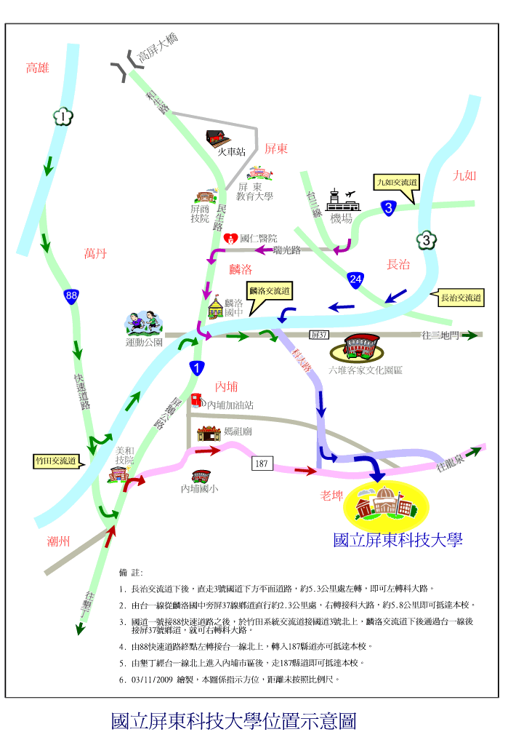
附件三
附件四
家長同意書

本人同意子女 ，參加由屏東科技大學野生動物保育研究所主辦之「與野生動物有約-大專生體驗營」研習活動，並配合營隊期間所有安排。體驗營為團體活動，為考量團隊安全，若學生經勸阻仍違反營隊秩序而造成傷害，體驗營保有退訓之資格，且後果需自行負責。

家長簽章：

中華民國 年 月 日

－－－－－－－－－－－－－－－－－－－－－－－－－－－－－－－－－

活動切結書

本人 ，參加屏東科技大學野生動物保育研究所主辦之「與野生動物有約大專生體驗營」，願意配合營隊所有活動。營隊期間會注意自己身體狀況，量力而為，若有身體不適會立即回報營隊人員。研習營中之所有團體活動，為考量團隊安全，若本人經過勸阻仍違反營隊秩序而造成傷害，體驗營保有退訓之資格，且後果由本人自行負責。

學生簽章：
家長簽章：

中華民國 年 月 日

裝備清單
附件五

項目 | 確認 | 備註
雙肩背包 |  | 於戶外上課時使用
背包套 |  | 符合小背包使用
薄外套 |  | 防曬、防蚊
排汗衣(短袖)
快乾長褲 |  | 盡量避免穿著厚重的長褲或牛仔褲
帽子 |  | 鴨舌帽、圓盤帽皆可
鞋子(包鞋、拖鞋) |  | 課程期間請著包鞋
水壺 |  | 建議1公升裝
頭燈(或手電筒) |  | 夜間調查時使用
手錶
雨具
防蚊液
個人防曬用品
個人餐具(碗、筷) |  | 活動期間不提供免洗餐具，提供自助式取餐，請攜帶個人環保餐具(含碗)
個人用品 |  | 如，換洗衣物、個人特殊用藥
個人盥洗用具 |  | 如，牙刷、毛巾、沐浴用品
睡袋
睡墊
健保卡
鉛筆、原子筆 |  | 報到時會發放防水筆記本

